Številka: 3305-12/2020/469
Datum: 02.09.2020





35. teden (24.08. – 30.08.2020)

KAZALO VSEBINE

I. Nacionalne cene 3
II. Jabolka 4
III. Hruške 7

KAZALO TABEL

Tabela 1: Poročilo o količinah in cenah sadnih vrst za 35. teden (24.08. – 30.08.2020) 3
Tabela 2: Tedensko poročilo o količinah in cenah jabolk za 35. teden (24.08. – 30.08.2020) 4
Tabela 3: Povprečna cena jabolk v letih 2018 do 2020, za 35. teden (24.08. – 30.08.2020) 4
Tabela 4: Cena glavnih sort jabolk za 35. teden (24.08. – 30.08.2020) 6
Tabela 5: Tedensko poročilo o količinah in cenah jabolk po sortah za 35. teden (24.08. – 30.08.2020) 6
Tabela 6: Tedensko poročilo o količinah in cenah hrušk za 35. teden (24.08. – 30.08.2020) .8
Tabela 7: Tedensko poročilo o količinah in cenah hrušk po sortah za 35. teden (24.08. – 30.08.2020).........................................................................................................................9

KAZALO GRAFIKONOV

Grafikon 1: Gibanje cen in količin prodanih jabolk v letu 2019 in 2020 4
Grafikon 2: Gibanje cen jabolk po posameznih tednih v letih 2018 do 2020 (€/100kg) 5
Grafikon 3: Gibanje cen glavnih sort jabolk v letih 2019 in 2020 (€/100kg) 5
Grafikon 4: Cene in količine prodanih jabolk po sortah za 35. teden (24.08. – 30.08.2020) 7
Grafikon 5: Gibanje cen in količin prodanih hrušk po tednih v letih 2019 in 2020 8
Grafikon 6: Cene in količine prodanih hrušk po sortah za 35. teden (24.08. – 30.08.2020) 9

Nacionalne cene

Reprezentativni trg predstavljajo pridelovalci sadja, ki imajo v Registru kmetijskih gospodarstev vpisanih površin najmanj:
- 3 ha breskev ali
- 5 ha hrušk ali
- 10 ha jabolk ali
- 5 ha jagod.

Pridelovalci oziroma organizacije pridelovalcev sadja sporočajo količine prodanega sadja, če dnevna količina kakovostnega razreda I presega 300 kg, (cene so brez DDV) in sicer za:
- jabolka
- hruške
- breskve
- jagode.

Tabela 1: Poročilo o količinah in cenah sadnih vrst za 35. teden (24.08. – 30.08.2020)

Sadna vrsta | Prodana količina (kg) | Povprečna cena (€/100kg)
Jabolka | 176.788 | 88,46
Hruške | 1.582 | 86,60

Jabolka

Tabela 2: Tedensko poročilo o količinah in cenah jabolk za 35. teden (24.08. – 30.08.2020)

Količine skupaj (kg) | Povprečna cena €/100kg | Sprememba od prej. tedna | Sprememba od prej. tedna (%)
176.788 | 88,46 | -12,36 | -12,26%

Grafikon 1: Gibanje cen in količin prodanih jabolk v letu 2019 in 2020

Tabela 3: Povprečna cena jabolk v letih 2018 do 2020, za 35. teden (24.08. – 30.08.2020)

Povprečna cena €/100kg  2018 | Povprečna cena €/100kg  2019 | Povprečna cena €/100kg  2020 | Sprememba od prej. leta | Sprememba od prej. leta (%)
67,03 | 66,12 | 88,46 | 22,34 | 33,79%

Grafikon 2: Gibanje cen jabolk po posameznih tednih v letih 2018 do 2020 (€/100kg)

Grafikon 3: Gibanje cen glavnih sort jabolk v letih 2019 in 2020 (€/100kg)

Tabela 4: Cena glavnih sort jabolk za 35. teden (24.08. – 30.08.2020)

Sorta | Povprečna cena €/100kg | Sprememba od prej. tedna | Sprememba od prej. tedna (%)
idared | N.P.
jonagold | N.P.
zlati delišes | N.P.
gala | 92,49 | -4,57 | -4,71%
braeburn | N.P.
granny smith | N.P.

Tabela 5: Tedensko poročilo o količinah in cenah jabolk po sortah za 35. teden (24.08. – 30.08.2020)

Sorta | Količina (kg) | Povprečna cena €/100kg
gala | 46.339 | 92,49
elstar | 36.543 | 105,75
fuji | 35.765 | 72,82
royal gala | 30.296 | 70,36
gala must | 18.150 | 97,31
summerred | 5.147 | 107,99
ambassy | 2.643 | 96,39
bio delcorf | 26 | 175
bio sunrise | 10 | 172
bio royal gala | 5 | 183

Grafikon 4: Cene in količine prodanih jabolk po sortah za 35. teden (24.08. – 30.08.2020)

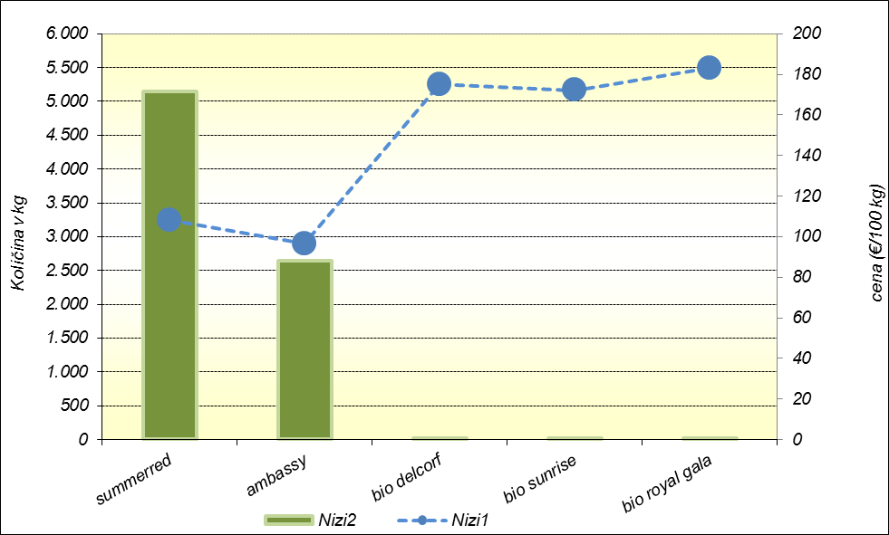

Hruške

Tabela 6: Tedensko poročilo o prodanih količinah in cenah hrušk za 35. teden (24.08. – 30.08.2020)

Količine skupaj (kg) | Povprečna cena (€/100kg) | Sprememba od prej. tedna | Sprememba od prej. tedna (%)
1.582 | 86,60 | -24,98 | -22,39%

Grafikon 2: Gibanje cen in količin prodanih hrušk po tednih v letih 2019 in 2020

Tabela 7: Tedensko poročilo o količinah in cenah hrušk po sortah za 35. teden (24.08. – 30.08.2020)

Sorta | Količina (kg) | Povprečna cena €/100kg
viljamovka | 1.582 | 86,6

Grafikon 3: Cene in količine prodanih hrušk po sortah za 35. teden (24.08. – 30.08.2020)

Pravilnik o tržno- informacijskem sistemu za trg s svežim sadjem, Ur.l. RS, št. 83, 23.12.2016

